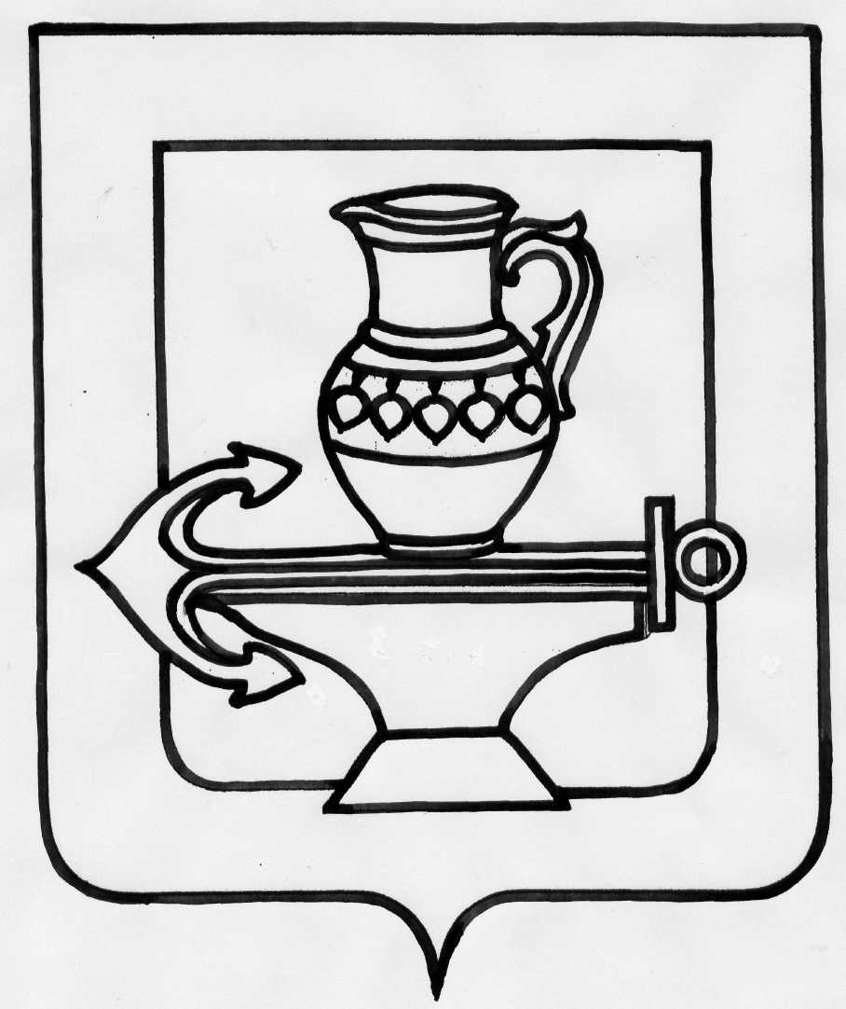

КОНТРОЛЬНО-СЧЁТНАЯ КОМИССИЯ
ЛИПЕЦКОГО МУНИЦИПАЛЬНОГО РАЙОНА
ЛИПЕЦКОЙ ОБЛАСТИ РОССИЙСКОЙ ФЕДЕРАЦИИ

Аналитическая справка на отчёт об исполнении бюджета
Липецкого муниципального района Липецкой области
за 9 месяцев 2023 года

1. Общие положения

Аналитическая справка Контрольно-счётной комиссии Липецкого муниципального района на отчет об исполнении бюджета Липецкого муниципального района за 9 месяцев 2023 года (далее - Справка) подготовлена в соответствии с требованиями Бюджетного кодекса РФ, Федерального закона «Об общих принципах организации и деятельности контрольно-счетных органов субъектов Российской Федерации и муниципальных образований», Положениями «О бюджетном процессе Липецкого муниципального района», «О Контрольно-счетной комиссии Липецкого муниципального района» и пунктом 3 раздела II Плана работы на 2023 год. Справка основана на данных отчета «Об исполнении бюджета Липецкого муниципального района на 01.10.2023 года».

2. Общая характеристика основных параметров исполнения бюджета Липецкого муниципального района за 9 месяцев 2023 года

Бюджет Липецкого муниципального района на 2023 год и на плановый период 2024 и 2025 годов принят решением сессии Совета депутатов Липецкого муниципального района от 22.12.2022 №188 по доходам в сумме 1516937,3 тыс.руб., по расходам в сумме 1516937,3 тыс.руб.
В ходе исполнения бюджета в его первоначальные плановые показатели вносились изменения, в том числе в части его основных характеристик. За 9 месяцев 2023 года таких изменений было три.
В результате были значительно увеличены и утверждены как общий объем доходов районного бюджета, так и объем расходов по сравнению с первоначальными показателями.
Основные характеристики исполнения бюджета за 9 месяцев 2023 года представлены в таблице:

(тыс. руб.)
Основные характеристики | Исполнение за 9 месяцев 2022 года | Первоначально утвержденный бюджет | Утвержденный бюджет с учетом изменений | Утвержденные бюджетные назначения | Исполнение за 9 месяцев  2023 года | Исполнение уточненного плана  %
Доходы | 941558,5 | 1516937,3 | 1986202,2 | 1989980,1 | 1285985,0 | 64,6
Расходы | 866675,2 | 1516937,3 | 2040653,9 | 2044431,8 | 1206727,7 | 59,0
Дефицит(-) | +74883,2 | - | -54451,7 | -54451,7 | 79257,3 | х

Первоначально основные показатели бюджета на 2023 год (решение Совета депутатов от 22.12.2022 №188) утверждены по доходам в сумме 1516937,3 тыс.руб., по расходам в сумме 1516937,3 тыс.руб.
В отчетном периоде основные характеристики бюджета изменялись три раза:
- в редакции решения сессии Совета депутатов от 27.04.2023 №222 - плановый объем доходов увеличился на 25468,2 тыс.руб. или на 1,7% и составил 1542405,5 тыс.руб., плановый объем расходов увеличился на 46405,9 тыс.руб. или на 3,1% и составил 1563343,2 тыс.руб., дефицит бюджета составит 20937,7 тыс.руб.
- в редакции решения сессии Совета депутатов от 25.07.2023 №252 - плановый объем доходов увеличился на 73058,5 тыс.руб. или на 4,7% и составил 1615464,0 тыс.руб., плановый объем расходов увеличился на 87237,8 тыс.руб. или на 5,6% и составил 1650581,0 тыс.руб., дефицит бюджета составил 35117,0 тыс.руб.;
- в редакции решения сессии Совета депутатов от 22.09.2023 №255 - плановый объем доходов увеличился на 370738,2 тыс.руб. или на 22,9% и составил 1986202,2 тыс.руб., плановый объем расходов увеличился на 390072,9 тыс.руб. или на 23,6% и составил 2040653,9 тыс.руб., дефицит бюджета составил 54451,7 тыс.руб.
Согласно данным отчетной формы ОКУД 0503317 утвержденные бюджетные назначения на 01.10.2023 по доходам составили 1989980,1 тыс.руб., что на 3777,9 тыс.руб. больше утвержденных решением сессии Совета депутатов от 22.09.2023 №255. По расходам утвержденные бюджетные назначения составили 2044431,8 тыс.руб., что также на 3777,9 тыс.руб. больше утвержденных значений решением сессии.
Фактическое поступление доходов бюджета за 9 месяцев 2023 года составило 1285985,0 тыс.руб. или 64,6% от уточненного плана, кассовые расходы произведены на сумму 1206727,7 тыс.руб. или 59,0% соответственно.
Поступление доходов бюджета за 9 месяцев 2023 года увеличилось относительно соответствующего периода 2022 года на сумму 344426,5 тыс.руб. (36,6%), расходы бюджета увеличились на сумму 340052,5 тыс.руб. (39,2%).

3. Исполнение бюджета по доходам

Данные об исполнении доходов бюджета Липецкого муниципального района за 9 месяцев 2023 года представлены в следующей таблице:
(тыс. руб.)
Наименование доходов | Исполнено  за 9 месяцев 2022 года | Перво-начальный план на 2023 год | Уточне-нный  план на  2023 год | Исполнено за 9 месяцев 2023 года | Процент исполнения  %
Налоговые доходы
Налог на прибыль (налог на доходы физических лиц) | 174321,4 | 278326,1 | 278326,1 | 225815,6 | 81,1
Налоги на товары, реализуемые на территории РФ (акцизы) | 80819,5 | 97482,7 | 97482,7 | 82089,5 | 84,2
Налог на совокупный доход | 2665,7 | 5040,0 | 5040,0 | 6912,8 | 137,2
Госпошлина | 4969,0 | 6869,2 | 6869,2 | 1933,3 | 28,1
Итого налоговых доходов: | 262775,6 | 387718,0 | 387718,0 | 316751,2 | 81,7
Неналоговые доходы
Доходы от использования имущества, находящегося в муниципальной собственности | 20478,8 | 102850,0 | 102850,0 | 26259,2 | 25,5
Доходы от продажи материальных и нематериальных активов | 16556,1 | 4750,0 | 4750,0 | 19840,1 | перевып.
Доходы от оказания платных услуг и компенсации затрат государства | 2709,7 | - | - | 3678,7 | +
Платежи за пользование природными ресурсами | 8169,1 | 3995,0 | 12000,0 | 13143,1 | 109,5
Штрафы, санкции, возмещение ущерба | 2370,5 | - | - | 1473,5 | +
Прочие неналоговые доходы | - 61,6 | - | 164,0 | 406,5 | 247,9
Итого неналоговых доходов: | 50222,6 | 111595,0 | 119764,0 | 64801,1 | 54,1
Итого налоговых и неналоговых доходов: | 312998,2 | 499312,9 | 507482,1 | 381552,3 | 75,2
Безвозмездные поступления
Дотации | 9736,9 | 5758,3 | 8803,4 | 7363,8 | 83,6
Субсидии | 83535,0 | 231883,3 | 587892,4 | 167102,4 | 28,4
Субвенции | 505872,0 | 776248,2 | 786075,0 | 702743,2 | 89,4
Межбюджетные трансферты | 28792,1 | 3734,5 | 99727,2 | 27751,6 | 27,8
Доходы от возвратов остатков | 630,7 | - | - | 54,0 | +
Возврат остатков | - 6,5 | - | - | -582,5 | -
Итого безвозмездных поступлений: | 628560,3 | 1017624,4 | 1482498,0 | 904432,6 | 61,0
ВСЕГО ДОХОДОВ | 941558,5 | 1516937,3 | 1989980,1 | 1285985,0 | 64,6

В отчетном периоде первоначальный план по доходам уточнялся за счет неналоговых доходов (+) 8169,0 тыс.руб., безвозмездных поступлений (+) 464873,6 тыс.руб. В результате внесенных изменений план по доходам составил 1989980,1 тыс.руб. (131,2% от первоначального плана).
В целом уточненный план по доходам (1989980,1 тыс.руб.) за 9 месяцев 2023 года исполнен на 64,6%, поступило 1285985,0 тыс.руб., при этом по налоговым и неналоговым доходам уточненные плановые назначения выполнены на 75,2% (381552,3 тыс.руб.), по безвозмездным перечислениям - на 61,0% (904432,6 тыс.руб.).
Доля налоговых и неналоговых доходов по итогам исполнения бюджета за 9 месяцев 2023 года составила 29,7%, доля безвозмездных поступлений – 70,3%.
По сравнению с аналогичным периодом прошлого года исполнение доходной части бюджета увеличилось на сумму 344426,5 тыс.руб. (на 36,6%). Увеличение доходной части сложилось в большей части за счет увеличения налоговых и неналоговых доходов, а именно поступлений налога на прибыль, на совокупный доход, акцизов, доходов от использования имущества, от продажи активов, платежей за использование природными ресурсами и за счет безвозмездных поступлений – субвенций и субсидий.
Основную долю поступлений за 9 месяцев 2023 года в налоговых и неналоговых доходах бюджета составляют налоговые доходы – 83,0%.
План по налоговым доходам исполнен на 81,7%, в проверяемом периоде в бюджет поступило 316751,2 тыс.руб. или на 20,5% больше, чем в соответствующем периоде 2022 года соответственно (262775,6 тыс.руб.).
Доля поступлений по налоговым доходам составляет: налог на прибыль – 225815,6 тыс.руб. (71,3%), налоги на товары, реализуемые на территории РФ – 82089,5 тыс.руб. (25,9%), налог на совокупный доход – 6912,8 тыс.руб. (2,2%), и госпошлина – 1933,3 тыс.руб. (0,6%).
Решением о бюджете на 2023 год (с изменениями) плановые неналоговые доходы утверждены в размере 119764,0 тыс.руб. Исполнение плана по неналоговым доходам за 9 месяцев 2023 года составило 54,1% (64801,1 тыс.руб.) или на 21,9% выше аналогичного периода 2022 года.
Основную долю поступлений по неналоговым доходам составили: доходы от использования имущества, находящегося в муниципальной собственности - 40,5% (26259,2 тыс.руб.), доходы от продажи материальных и нематериальных активов – 30,6% (19840,1 тыс.руб.), платежи за пользование природными ресурсами - 20,3% (13143,1 тыс.руб.). Доходы от оказания платных услуг составили 3678,7 тыс.руб., штрафы, санкции, возмещение ущерба составили 1473,5 тыс.руб. Прочие неналоговые доходы 406,5 тыс.руб.
Наиболее низкий процент исполнения бюджета по налоговым и неналоговым доходам к плановым назначениям сложился по доходам от использования имущества, находящегося в муниципальной собственности – 25,5% и по госпошлине – 28,1%.
В отчетном периоде в бюджет зачислено безвозмездных поступлений в сумме 904432,6 тыс.руб. или 61,0% от уточненного плана (1482498,0 тыс.руб.).
Наибольший удельный вес в данной группе доходов составляют безвозмездные поступления от других бюджетов бюджетной системы Российской Федерации, в том числе: субвенции – 77,7% (702743,2 тыс.руб.), субсидии – 18,5% (167102,4 тыс.руб.), на межбюджетные трансферты пришлось 3,1% (27751,6 тыс.руб.). Дотации составили 0,8% или 7363,8 тыс.руб. Доходы бюджетов бюджетной системы РФ от возвратов остатков субсидий, субвенции и иных межбюджетных трансфертов, имеющих целевое назначение, прошлых лет составили 54,0 тыс. руб. Возврат остатков составил (-582,5) тыс.руб.

4. Исполнение бюджета по расходам

Данные об исполнении расходов бюджета по разделам и подразделам функциональной классификации по состоянию на 01.10.2023 представлены в следующей таблице:
(тыс.руб.)
Наименование  расходов | Исполнено за 9 месяцев 2022 года | Первоначальный бюджет на 2023 год | Уточненный план  на 2023 года | Исполнено за 9 месяцев 2023 года | Процент исполнения%
Общегосударственные вопросы | 74882,3 | 122110,6 | 141952,9 | 89356,3 | 62,9
Национальная безопасность и правоохранительная деятельность | 5569,6 | 8464,9 | 9341,2 | 6123,2 | 65,6
Национальная экономика | 113106,3 | 166265,2 | 496946,8 | 138267,5 | 27,8
Жилищно-коммунальное хозяйство | 14642,5 | 189262,1 | 238284,9 | 106464,4 | 44,7
Охрана окружающей среды | - | 4010,0 | 13973,5 | 1917,6 | 13,7
Образование | 570537,4 | 870577,3 | 979602,4 | 757804,2 | 77,4
Культура и кинематография | 18351,1 | 36951,4 | 41386,5 | 27565,6 | 66,6
Социальная политика | 51306,7 | 92547,8 | 96465,4 | 58223,2 | 60,4
Физическая культура и спорт | 15952,5 | 23748,0 | 23478,5 | 18267,9 | 77,8
Средства массовой информации | 2326,8 | 3000,0 | 3000,0 | 2737,8 | 91,3
Обслуживание государственного и муниципального долга | 0,1 | - | - | - | -
ВСЕГО РАСХОДОВ | 866675,2 | 1516937,3 | 2044431,8 | 1206727,7 | 59,0

Расходы бюджета за 9 месяцев 2023 года исполнены в сумме 1206727,7 тыс.руб. или 59,0% от уточненного годового плана (2044431,8 тыс.руб.), с увеличением на сумму 340052,5 тыс.руб. к уровню исполнения расходов соответствующего периода 2022 года (866675,2 тыс.руб.).
Увеличение расходов по сравнению с прошлым отчетным периодом наблюдается всем разделам бюджетной классификации расходов бюджета, наиболее значительное увеличение отслеживается по:
- разделу 01 «Общегосударственные вопросы» - расходы увеличились на сумму (+) 14474,0 тыс.руб.;
- разделу 04 «Национальная экономика», расходы увеличились на сумму (+) 25161,2 тыс.руб.;
- разделу 05 «Жилищно-коммунальное хозяйство», расходы увеличились на сумму (+) 91821,9 тыс.руб.;
- разделу 07 «Образование», расходы увеличились на сумму (+) 187266,8 тыс.руб.;
- разделу 08 «Культура и кинематография», расходы увеличились на сумму (+) 9214,5 тыс.руб.;
- разделу 10 «Социальная политика», расходы увеличились на сумму (+) 6916,5 тыс.руб.
Самый высокий процент исполнения бюджетных назначений составил по следующим разделам:
- раздел 12 «Средства массовой информации» - 91,3%;
- раздел 11 «Физическая культура и спорт» - 77,8%;
- раздел 07 «Образование» - 77,4%;
- раздел 08 «Культура и кинематография» - 66,6%;
- раздел 03 «Национальная безопасность и правоохранительная деятельность» - 65,6%;
- раздел 01 «Общегосударственные вопросы» - 62,9%;
- раздел 10 «Социальная политика» - 60,4%;
- раздел 05 «Жилищно-коммунальное хозяйство» - 44,7%.
Самый низкий процент исполнения сложился по разделу 06 «Охрана окружающей среды» - 13,7%, разделу 04 «Национальная экономика» - 27,8%.
Наибольший удельный вес в общей структуре расходов за 9 месяцев 2023 года занимают расходы на «Образование» - 62,8%, «Национальная экономика» - 11,5%, «Жилищно-коммунальное хозяйство» - 8,8%.
Приоритетным направлением расходования средств бюджета в отчетном периоде являлось финансирование отраслей социальной сферы.
Расходы на социальную сферу (включая отрасли образования, культуры, социальной политики, физической культуры и спорта) в целом составили 71,4% к общему объему произведенных расходов бюджета или 861860,9 тыс.руб., что на 205713,2 тыс.руб. выше аналогичного показателя 2022 года.
На отчетную дату бюджет на 2023 год сформирован в программной структуре расходов по 6 муниципальным программам. Расходы на реализацию муниципальных программ по уточненным данным планируются в объеме 1979819,3 тыс.руб.
Исполнение расходов бюджета по муниципальным программам за отчетный период составило 1174671,4 тыс.руб. или 59,3% к плановым назначениям.
Анализ исполнения расходов бюджета в отчетном периоде в разрезе программ показал, удельный вес в структуре программных расходов занимают расходы на реализацию:
- муниципальной программы «Развитие социальной сферы Липецкого муниципального района на 2014-2024 годы» - 70,0% или 822460,6 тыс.руб. (исполнение 81,8%);
- муниципальной программы «Обеспечение населения Липецкого муниципального района качественной инфраструктурой и услугами ЖКХ в 2014-2024 годах» - 21,0% или 246305,5 тыс.руб. (исполнение 30,3%);
- муниципальной программы «Создание условий для развития экономики Липецкого муниципального района на 2014-2024 годы» - 0,5% или 5903,9 тыс.руб. (исполнение 72,3%);
- муниципальной программы «Создание системы эффективного муниципального управления Липецкого муниципального района на 2014-2024 годы» - 7,3% или 85648,8 тыс.руб. (исполнение 71,5%);
- муниципальной программы «Энергосбережение и повышение энергетической эффективности Липецкого муниципального района на 2014-2024 годы» - 0,4% или 4674,1 тыс.руб. (исполнение 29,9%);
- муниципальной программы «Профилактика терроризма и экстремистской деятельности на территории Липецкого муниципального района» - 0,8% или 9678,4 тыс.руб. (исполнение 53,5%).

Самый высокий процент исполнения бюджетных назначений составил по муниципальным программам «Развитие социальной сферы Липецкого муниципального района на 2014-2024 годы» - 81,8% или 822460,6 тыс.руб., а также «Создание условий для развития экономики Липецкого муниципального района на 2014-2024 годы» - 72,3% или 5903,9 тыс.руб.
Непрограммные расходы бюджета за 9 месяцев 2023 года исполнены в сумме 32056,3 тыс.руб. или 49,6% от уточненного годового плана (64612,5 тыс.руб.) и составили 2,7% к общему объему расходов бюджета.

5. Дефицит бюджета

Согласно уточненному плану дефицит бюджета на 01.10.2023 года должен составить (-) 54451,7 тыс.руб.
По результатам отчета об исполнении бюджета за 9 месяцев 2023 года профицит бюджета составил (+) 79257,3 тыс.руб.

6. Резервный фонд

Резервный фонд администрации Липецкого муниципального района на 2023 год был утвержден в размере 10000,0 тыс.руб. За 9 месяцев отчетного года фактическое исполнение составило 1155,6 тыс.руб.

7. Муниципальный долг

Муниципальный долг на 1 октября 2023 года равен нулю. Дополнительно в течение отчетного периода администрацией кредитов привлечено не было.

Предложения:
Контрольно-счетная комиссия предлагает депутатам Совета депутатов Липецкого муниципального района и Главе администрации Липецкого муниципального района принять к сведению представленную информацию об исполнении бюджета за 9 месяцев 2023 года.

Председатель комиссии А.А. Аксенов

